

1. 上市公司旗下产品
2. 阳光保险担保交易安全
3. 资金投向优质信托、债权产品
4. 第三方资金托管

注册送1000元体验金

立即领取

**图片大小** 640X1008

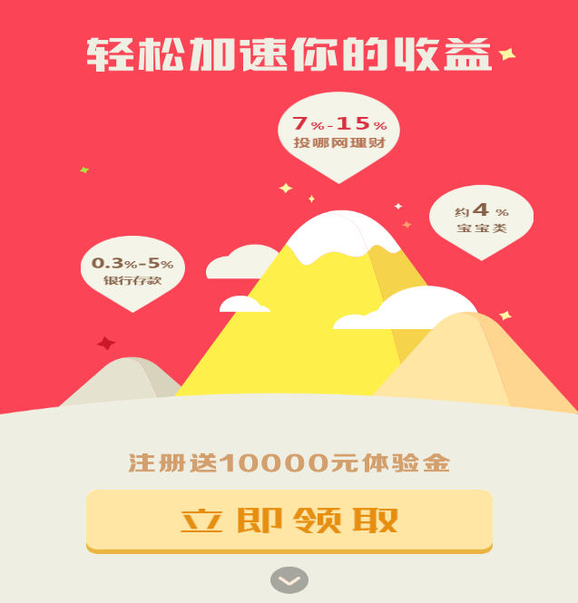

首投1000元，再送5000钱体验金

注册送1000元体验金

立即领取

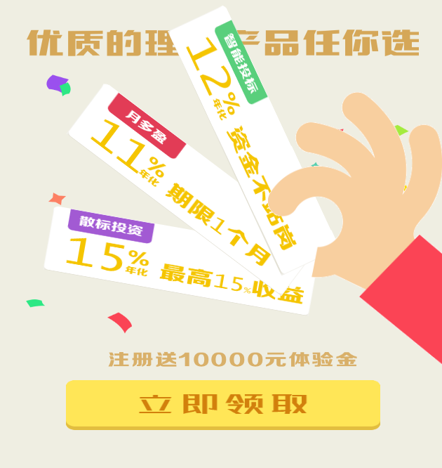

月呗多8%年化收益

季呗多9%年化收益

年呗多11%年化收益

注册送1000元体验金

立即领取